# **I AURORA BOREAL Y IGLÚ DE CRISTAL**

MTC - 18579

5 Días y 4 Noches

Desde $1867EUR | + 0 IMP

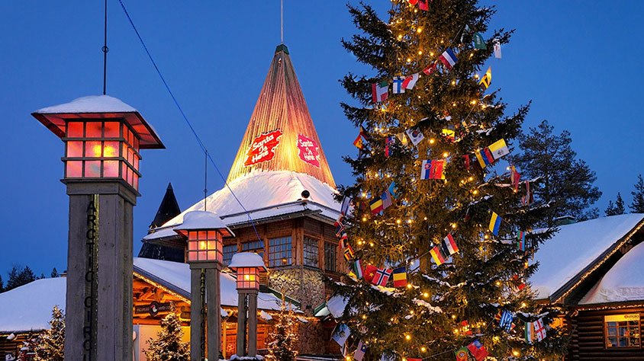

**Solo Terrestre**

|  |
| --- |
|  |

# **I SALIDAS ESPECIFICAS**

|  |  |
| --- | --- |
| Salida | Llegada |

# **I PAISES**

Finlandia,

# **I CIUDADES**

Rovaniemi,

# **I ITINERARIO**

**DÍA 01**  
**ROVANIEMI**  
Bienvenidos a Finlandia, la tierra de los mil lagos. Llegada a Rovaniemi, la capital de la Laponia finlandesa. Laponia es lo más cercano a la realidad para aquellos que sueñan con un paraíso invernal. Los contrastes son un factor clave en el encanto de Laponia, donde la luz del sol durante las 24 horas del verano reemplaza a los oscuros días de invierno. El ajetreo y el bullicio de las ciudades y estaciones de esquí están a solo unos minutos de la paz y la tranquilidad de la naturaleza. **Traslado al hotel por cuenta del pasajero. Alojamiento.**

**DÍA 02**  
**ALDEA DE PAPÁ NOEL Y ACTIVIDAD DE RENOS**  
**DESAYUNO.** Comienza el día sumergiéndote inmediatamente en la magia de Laponia. La primera parada de hoy es la Aldea de Papá Noel, ubicada exactamente en el Círculo Polar Ártico, línea imaginaria que podrás cruzar in situ. Después, subirás a un trineo tirado por renos en la Aldea de Papá Noel y disfrutarás de una bebida caliente alrededor del fuego. Después, tiempo libre para explorar la aldea y conocer a la estrella local, Papá Noel, en su hogar oficial. Tiempo libre para el **(ALMUERZO NO INCLUIDO).** También puedes visitar la oficina de correos de Papá Noel para enviarte una carta a ti mismo o a un ser querido, con el sello oficial de Papá Noel. Pasea por las diversas tiendas de recuerdos y disfruta del ambiente mágico de la aldea. Traslado de regreso al hotel. Resto del día libre. **Alojamiento.**

**DÍA 03**  
**HUSKIES Y ZOO POLAR DE RANUA**  
**DESAYUNO.** Nuestra primera parada del día será una granja de perros esquimales. Allí tendrás la oportunidad de conocer de cerca a estos increíbles animales y aprender todo sobre su estilo de vida. Después de la introducción, aprovecha la oportunidad de dar un paseo en un mini safari husky (2 km) conducido por un musher. Después del paseo tendrás tiempo para conocer y fotografiar a estos hermosos perros; y haz todas las preguntas que puedas tener sobre este negocio y deporte. Tiempo libre para **(ALMORZAR NO INCLUIDO).** Nuestra próxima visita es al zoológico más septentrional del mundo: Ranua. El guía nos llevará a dar un paseo al aire libre para admirar la vida silvestre del Ártico en un entorno natural genuino. Alces, renos, zorros árticos y, por supuesto, el impresionante oso polar, se pueden encontrar en este zoológico. Tiempo libre para que los amantes de la comida descubran la tienda de los famosos chocolates finlandeses Fazer. Regreso al hotel. **Alojamiento**

**DÍA 04**  
**ROVANIEMI**  
**DESAYUNO**. ¡Día libre para disfrutar de Rovaniemi y sus alrededores como desees! A la hora acordada. Traslado para tu estancia mágica bajo el cielo estrellado en tu **IGLÚ DE CRISTAL** climatizado. **CENA EN EL RESORT** y **alojamiento** en iglú de cristal y si el cielo lo permite, tendrás un asiento de primera clase desde tu cálida cama para presenciar la magnífica aurora boreal.

**DÍA 05**  
**ROVANIEMI**  
**DESAYUNO.** Disfruta de los últimos momentos en este mágico lugar. A la hora indicada **traslado por cuenta del pasajero** hacia el aeropuerto. **FIN DE NUESTROS SERVICIOS.**

**NOTAS IMPORTANTES:**

•    Todo programa tiene relacionado un itinerario tentativo, el cual puede variar en cuanto al orden, a fin de brindar un mejor desarrollo del itinerario y servicios turísticos confirmados. sujeto a cambios, ya sea por problemas climáticos u operacionales (siempre incluyendo los mismos servicios)

**POLÍTICA DE EQUIPAJE**: 1 maleta (20 kgs) 1 bolso de mano (10 kgs) máximo por pasajero. El Operador se reserva el derecho de denegar el acceso a pasajeros que excedan el límite permitido.

**Fín de nuestros servicios.**

# **I TARIFAS**

**PRECIOS REFERENCIALES POR PERSONA EN EUROS**  
**Sujetos a cambios sin previo aviso y disponibilidad al momento de la reserva**

|  |  |  |
| --- | --- | --- |
| SALIDAS 2025 | SENCILLA | DOBLE |
| Noviembre: 29  Diciembre: 06, 13 | 3.200 | 2.000 |
|  |  |  |

**NO INCLUYE: 2% de fee bancario**

**PRECIOS REFERENCIALES POR PERSONA EN EUROS**  
**Sujetos a cambios sin previo aviso y disponibilidad al momento de la reserva**

|  |  |  |
| --- | --- | --- |
| SALIDAS 2026 | SENCILLA | DOBLE |
| Enero:03 | 3.200 | 2.000 |
| Enero:31  Febrero:21  Marzo: 14 | 3.133 | 1.933 |
| Enero: 10, 17 | 3.067 | 1.867 |

**NO INCLUYE: 2% de fee bancario**  
  
**NOTA:**  
•    Los precios publicados en euros (EUR) son referenciales y el pago deberá realizarse en pesos colombianos (COP) a la tasa de cambio interna que haya sido fijada por MEGA TRAVEL SAS o a la tasa de cambio oficial TRM vigente al momento de la compra.

**VISITAS Y EXCURSIONES**  
•    Las visitas o tours sugeridos cuyo valor está descrito en el programa serán ofrecidos por nuestro operador en destino, comprados desde aquí o directamente allá; sin embargo, si el pasajero decide realizar algunas de estas actividades no deberían ser contratadas con un operador diferente, ya que los horarios establecidos en los circuitos pueden variar.  El guía tiene total autonomía de modificar por motivos logísticos, operacionales o climáticos el orden de las visitas programadas, siempre respetando los servicios contratados.  
•    No nos haremos responsables por los servicios contratados en otras empresas.

# **I HOTELES**

|  |  |
| --- | --- |
| **CIUDAD** | **HOTEL** |
| **ROVANIEMI.** | HOTEL GRAND POST  SANTA CLAUS HOTEL  SCANDIC POHJANHOVI O SIMILAR |
| **IGLÚ DE CRISTAL** | NOVA GALAXY VILLAGE  ARCTIC GLASS IGLOO  SANTA´S IGLOO ARCTIC CIRCLE O SIMILAR |

Ésta es la relación de los hoteles utilizados más frecuentemente en este circuito. Reflejada tan sólo a efectos indicativos, pudiendo ser el pasajero alojado en establecimientos similares o alternativos en la misma categoría.

# **I EL VIAJE INCLUYE**

* + 03 noches de alojamiento en el hotel seleccionado
  + 01 noche en un iglú de cristal
  + Desayuno diario.
  + 01 cena de despedida.
  + Visita a la Aldea de Papá Noel
  + Paseo en trineo renos (800 metros aprox.)
  + Visita el Parque Husky
  + Paseo en trineo husky (8 minutos - 2 kilómetros aprox.)
  + Visita el Zoo Polar de Ranua
  + Traslado a la Aldea de Papá Noel y regreso
  + Transporte para la visita del Zoo Polar de Ranua
  + Traslado desde Rovaniemi al resort de Iglús de Cristal
  + Guía Acompañante multilingüe incluido habla hispana
  + Número de teléfono de emergencias 24 horas en destino

# **I EL VIAJE NO INCLUYE**

* + Tiquete aéreo internacional o doméstico, equipaje, impuestos, tasas y otros cargos.
  + Traslados aeropuerto - hotel – aeropuerto.
  + Propinas para guías, conductores, maleteros meseros entre otros.
  + Cargos adicionales e impuestos que deban ser pagados directamente por los clientes en el destino, hoteles y restaurantes entre otros.
  + Bebidas en las comidas incluidas.
  + Excursiones opcionales.
  + Servicio de equipaje.
  + Gastos personales y servicios no especificados.
  + Tarjeta de asistencia médica.
  + Fee bancario.2% sobre el valor total de la porción terrestre.
  + Suplemento pago con tarjeta crédito VISA y MÁSTER CARD del 3.3% de gestión bancaria.